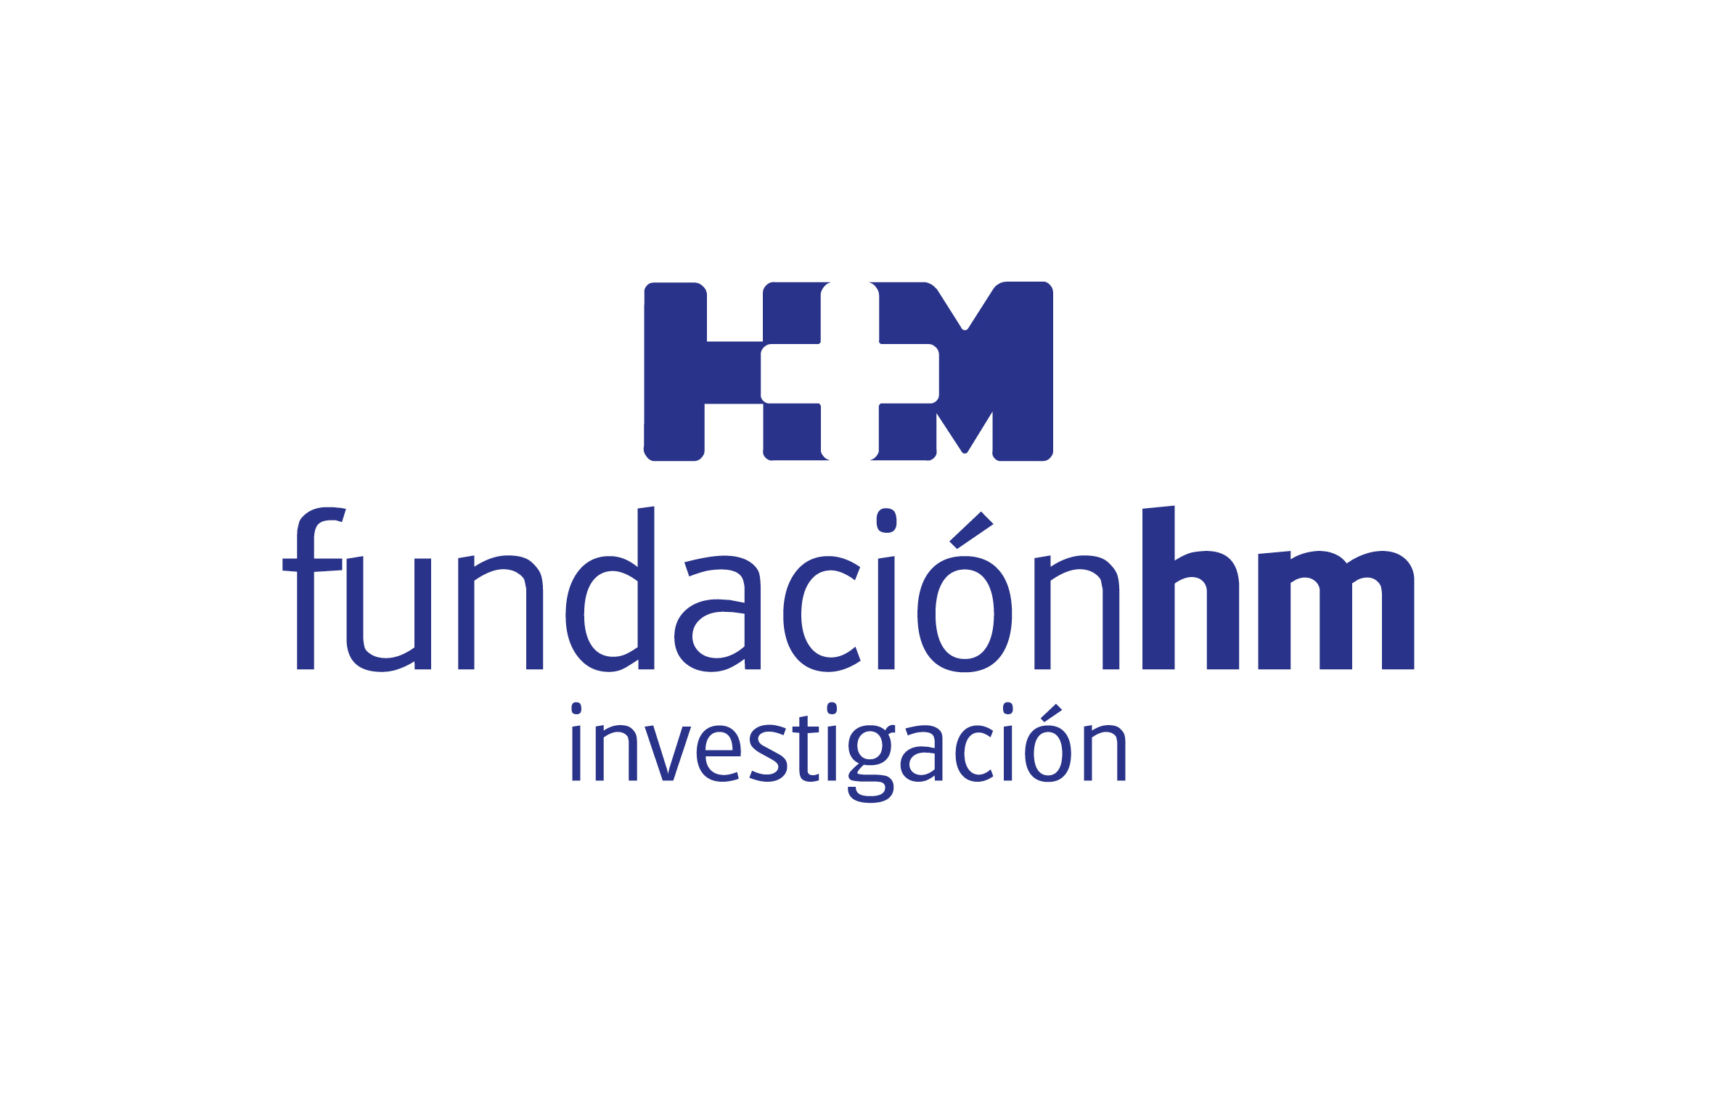


LA FUNDACIÓN DE INVESTIGACIÓN HM HOSPITALES Y MEDIASET ESPAÑA CREAN LA CÁTEDRA DE NEUROCINEMÁTICA APLICADA

- Abordará la formación en Neurocinemática de profesionales de Mediaset España y HM Hospitales para conocer el impacto de los mensajes audiovisuales en la sociedad a través de estudios con neuroimagen y otras técnicas en los principales soportes de consumo de televisión e internet

- El Dr. Luis Caballero, jefe del Servicio de Psiquiatría de HM Hospitales en Madrid, será el director de la Cátedra que tendrá una duración inicial de 3 años

Madrid, 10 de septiembre de 2019.- La Fundación de Investigación HM Hospitales y Mediaset España han alcanzado un acuerdo para la creación de la Cátedra de Neurocinemática Aplicada a través del cual ambas instituciones iniciarán, durante los próximos tres años, el estudio del impacto que tienen los distintos soportes audiovisuales en la población.

En la Cátedra se diseñarán estudios experimentales sobre poblaciones generales para definir el impacto que tiene en ellos plataformas audiovisuales como la televisión, el cine y las diferentes vías de consumo de video en internet.

Para lograr profundizar en los objetivos planteados los investigadores de la Cátedra utilizarán una técnica denominada resonancia magnética funcional que permite, de forma objetiva, medir la respuesta cerebral de la población ante estímulos audiovisuales.

Se pone así en marcha un nuevo instrumento docente orientado hacia la investigación que unirá a profesionales de Psiquiatría de HM Hospitales, investigadores del Centro Integral del Neurociencias AC HM CINAC y de Mediaset España -a través de algunos departamentos de la Dirección General de Contenidos- para la formación en Neurocinemática, la ciencia que aborda el conocimiento del cerebro y de cómo este procesa, almacena y recupera la información que percibe mediante las imágenes que recibe a través de las plataformas audiovisuales.

Al acto de la firma, celebrado en el Hospital Universitario HM Puerta del Sur de Móstoles, han acudido el presidente de la Fundación de Investigación HM Hospitales, Dr. Alfonso Moreno, y el consejero delegado de Mediaset España, D. Paolo Vasile.

También ha asistido el Dr. Juan Abarca Cidón, presidente de HM Hospitales, quien ha expresado su satisfacción por el acuerdo alcanzado, ya que “nos permitirá ahondar en el impacto que tienen los soportes audiovisuales en la población general, y además con un especial interés en la investigación orientada hacia estudios sanitarios sobre los individuos que padecen algún tipo de enfermedad relacionada con nuestra especialización”.

El consejero delegado de Mediaset España, Paolo Vasile, afirma que “desde nuestra compañía nos parece una interesante vía de conocimiento la investigación médica de los comportamientos de nuestra sociedad y sus espectadores, los más fieles y los potenciales, a través de los soportes audiovisuales con los que creamos fuertes vínculos emocionales a diario. Por ello, vamos a poner a disposición de la ciencia todo nuestro conocimiento sobre el sector audiovisual desde nuestra experiencia como operadores y como creadores de contenidos informativos y de entretenimiento que son líderes en audiencias en televisión convencional, vídeo digital y cine, esperando un aprendizaje bidireccional muy enriquecedor con el sector médico-sanitario”.

Aplicación en el campo sanitario
La Cátedra de Neurocinemática Aplicada estará dirigida por el Dr. Luis Caballero, jefe del Servicio de Psiquiatría y Psicología Clínica de HM Hospitales en Madrid, quien ha puesto de manifiesto que se espera “abrir nuevas líneas de investigación mediante estudios con neuroimagen y otras técnicas sobre soportes audiovisuales convencionales y no convencionales que nos permitirán conocer mejor su impacto sobre poblaciones normalizadas y también sobre individuos con patologías mentales de diversa índole. Aspiramos a presentar, publicar y divulgar los resultados de las investigaciones realizadas durante la Cátedra y que estos representen un avance sustancial en este ámbito y cómo lo audiovisual puede ayudarnos en este cometido”.

HM Hospitales
HM Hospitales es el grupo hospitalario privado de referencia a nivel nacional que basa su oferta en la excelencia asistencial sumada a la investigación, la docencia, la constante innovación tecnológica y la publicación de resultados.

Dirigido por médicos y con capital 100% español, cuenta en la actualidad con más de 4.800 trabajadores laborales que concentran sus esfuerzos en ofrecer una medicina de calidad e innovadora centrada en el cuidado de la salud y el bienestar de sus pacientes y familiares.

HM Hospitales está formado por 41 centros asistenciales: 16 hospitales, 4 centros integrales de alta especialización en Oncología, Cardiología, Neurociencias y Fertilidad, además de 21 policlínicos. Todos ellos trabajan de manera coordinada para ofrecer una gestión integral de las necesidades y requerimientos de sus pacientes.

Por su parte, Mediaset España es el grupo audiovisual líder de audiencia en España en consumo lineal y digital, en directo y on demand. Cuenta con siete canales de televisión en abierto, con Telecinco como la televisión más vista, a la que se suman Cuatro, Factoría de Ficción, Energy, Divinity, Boing y BeMad. Su oferta digital la integran los sites de sus marcas de televisión, las plataformas de contenidos Mitele y Mtmad y una red de portales verticales. Recientemente, Mediaset España ha comenzado la distribución de contenidos de pago con el lanzamiento de Mitele Plus. A través de su filial cinematográfica, Telecinco Cinema, es la referencia en producción de cine en nuestro país con las películas más taquilleras y con más espectadores de los últimos años. Los contenidos de Mediaset España, protagonistas de un mercado audiovisual en clara expansión y actualmente presentes en cerca de 200 territorios de todo el mundo, son distribuidos por la marca Mediterráneo Mediaset España Group, sociedad que agrupa su red de productoras participadas, especializadas en entretenimiento y ficción, cine, deportes y contenidos digitales.

Más información para medios:
DPTO. DE COMUNICACIÓN DE HM HOSPITALES
Marcos García Rodríguez
Tel.: 914 444 244 Ext 167 / Móvil 667 184 600
E-mail: mgarciarodriguez@hmhospitales.com
Más información: www.hmhospitales.com

DIR. DE COMUNICACIÓN Y RELACIONES EXTERNAS DE MEDIASET ESPAÑA
Tel. 913966756
gabinetedeprensa@mediaset.es
www.mediaset.es/comunicacion

